Консультация для родителей «Транспорт.

Правила дорожного движения»

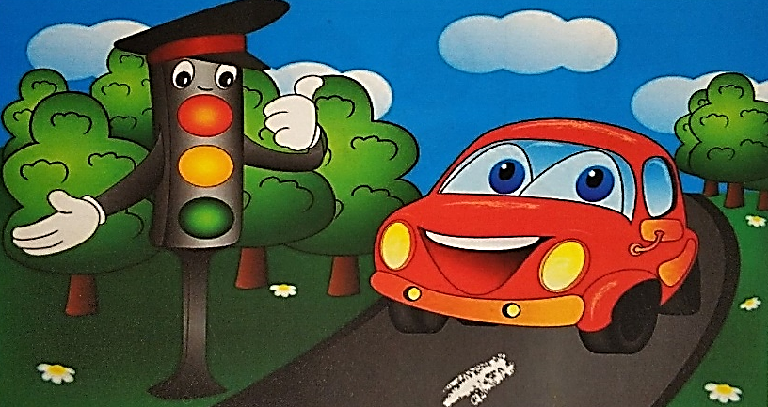
Родители! Вы должны помнить, что именно ВЫ являются для своего ребенка главным примером правильного и безопасного поведения на улице. Необходимо своевременно обучать детей ориентироваться в дорожной ситуации, воспитывать у ребенка потребность быть дисциплинированным и внимательным, осторожным и осмотрительным.
Помните! Нарушая правила дорожного движения, вы как бы негласно разрешаете нарушать их своим детям!
Учите ребенка не спешить при переходе улицы, переходить проезжую часть только тогда, когда обзору никто и ничто не мешает, прежде чем перейти, дождитесь, чтобы транспорт отъехал от остановки. Оказавшись рядом со стоящим автобусом, предложите ребенку остановиться, внимательно осмотреться, не приближается ли машина.
В детском возрасте отсутствует навык безопасного поведения на улицах и дорогах, умение наблюдать: осматривать свой путь, замечать автомобиль, оценивать его скорость, направление движения, возможность внезапного появления автомобиля из-за стоящего транспорта, из-за кустов, киосков, заборов.
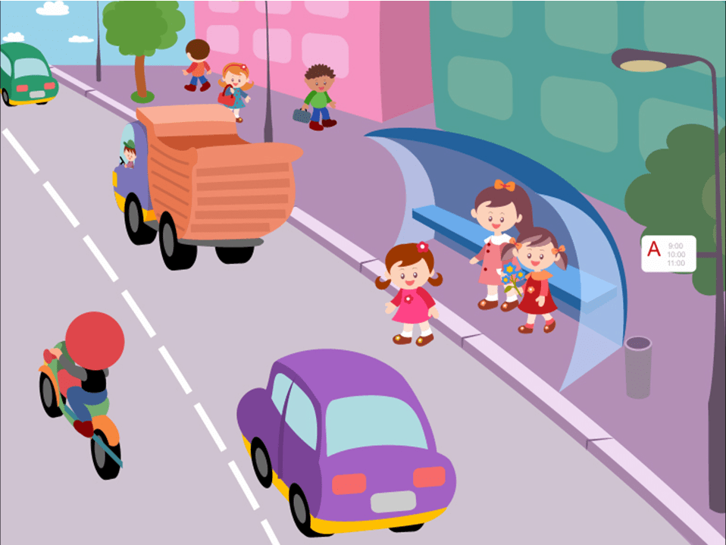
Дорога от дома в детский сад и обратно идеально подходит для того, что бы дать ребенку знания, формировать у него навыки безопасного поведения на улице. У ребенка привычки формируются с самого раннего детства.
Сопровождая ребенка, вы должны соблюдать следующие требования:
• Из дома выходить заблаговременно, чтобы ребенок привыкал идти не спеша.
• Перед переходом проезжей части обязательно остановитесь. Переходите дорогу размеренным шагом.
• Приучайте детей переходить проезжую часть только на пешеходных переходах.
• Никогда не выходите на проезжую часть из-за стоящего транспорта и других предметов, закрывающих обзор.
• Увидев трамвай, троллейбус, автобус, стоящей на противоположной стороне не спешите, не бегите.
• Выходя на проезжую часть, прекращайте посторонние разговоры с ребенком, он должен привыкнуть к необходимости сосредотачивать внимание на дороге.
• Переходите улицу строго под прямым углом.
• Переходите проезжую часть только на зеленый сигнал светофора, предварительно обязательно убедитесь в безопасности перехода.
• При переходе и на остановках общественного транспорта крепко держите ребенка за руку.
• Из транспорта выходите впереди ребенка, чтобы ребенок не упал.
• Привлекайте ребенка к участию в наблюдении за обстановкой на дороге.
• Покажите безопасный путь в детский сад, школу, магазин.
• Никогда в присутствии ребенка не нарушайте ПДД.
Все понятия ребенок усвоит прочно, если его знакомят с правилами дорожного движения систематически, ненавязчиво. Используя для этого соответствующие ситуации на улице, во дворе, на дороге. Находясь с ребёнком на улице, полезно объяснять ему все, что происходит на дороге с транспортом, пешеходами. Обратите внимание на нарушителей, отметив, что, нарушая правила, они рискуют попасть в беду.
Не пугайте ребенка улицей – панический страх перед транспортом не менее вреден, чем безопасность и невнимательность!

Рекомендуем игру, в которую можно поиграть дома с Вашим ребенком, закрепляя знания:
Дидактическая игра «Подбери признак» (использование в речи прилагательные: качественные: твердый, гладкая, круглое, красивая, ….; относительные: общественный, транспортный….
Машина (какая) – красная, новая, …
Самолет (какой) – большой, быстрый, транспортный…
Пароход (какой) – белоснежный, красивый…
Грузовик (какой) – тяжелый, огромный, …
Колесо (какое) - круглое, …
Транспорт (какой) - общественный, красивый, ….
Кузов (какой) - гладкий, твердый.
Дидактическая игра «Четвертый лишний» (по картинкам или на слух)
Пароход, лодка, самолет, парусник.
Автомобиль, трамвай, троллейбус, метро.
Автомобиль, грузовик, пароход, велосипед.
Вертолет, самолет, ракета, поезд.
Самолет, вертолет, велосипед, воздушный шар (как вид воздушного транспорта).

Почитайте дома:
- Б. С. Житков “Что я видел”;
- В. В. Маяковский “Кем быть?”;
- С. В. Михалков “А что у вас?”;
- В. Орлов “Электричка”